**必修1《 数据与计算》第一章练习题**

**1．单选题**

（1）下面属于数据处理方式的是（　　）。

A．存储 B．挖掘 C．分析 D．以上都是

（2）英文大写字母A的ASCII码值是（　　）。

A．65 B．66 C．97 D．98

（3）在计算机信息处理领域，下面关于数据的叙述中，错误的是（　　）。

A．数据是对客观事实、概念等的一种表示

B．数据可以是数字、文字、图画、符号、声音、活动图像等

C．数据类型可分为数值型数据和非数值型数据两类

D．数据与信息不同，数据是日常所说的数值，而信息是指日常所见的现象

（4）数据的一个基本特征是（　　）。

A．只能表示计算所用的数值

B．都是以二进制形式存储在存储器上

C．以各种形式存储在内存中

D．所有的数据按存储器类型组织

（5）数字信号和模拟信号的不同之处是（　　）。

A．数字信号在大小和时间上均连续，而模拟信号则相反

B．数字信号在大小和时间上均不连续，而模拟信号则相反

C．数字信号在大小上不连续，时间上连续，而模拟信号则相反

D．数字信号在大小上连续，时间上不连续，而模拟信号则相反

（6）模拟信号数字化的三个步骤依次为（　　）。

A．抽样、量化、编码

B．编码、量化、抽样

C．抽样、编码、量化

D．量化、抽样、编码

**2.思考题**

（1）什么是ASCII码和Unicode码？

（2）某公司想为每个员工分配一个唯一的二进制位ID，以便计算机管理。如果有500位员工，则最少需要多少位来表示？如果又增加了200名员工，则是否需要调整位数？如果需要调整应该调整到多少位合适？

**3．情境题**

（1）我国秦朝以前，各国的钱币和度量衡的单位都不统一，各国商贾和百姓之间的交易并不方便。秦朝统一六国后，秦始皇下令统一度量衡，由李斯负责起草文件。当时度量的标准已经基本确定，唯独这“衡”还拿不定主意，于是李斯去请教始皇帝。秦始皇提笔写下了“天下公平”以作批示，但并没有给出确切的数目参考。李斯为了避免以后遭到罪责，决定将“天下公平”这四个字的笔画数（一共16画）作为重量标准，于是确定了一斤等于十六两的规则，并在我国

长达2000多年的封建社会一直沿用，直到新中国成立后才改成现在的一斤等于十两。“半斤八两”的故事，可以说明十六进制的使用有悠久的历史。

问题1：查阅资料回答，为什么中国古代的秤用十六进制，而现代的秤却用十进制？

问题2：十六进制与八进制是如何快速转换的？

问题3：有人写了一个数制转换的等式：85-33+110=43。若要使该等式成立，则85、33、110、43有可能分别为什么进制？

（2）在黑白胶片时代，照片很少，人们只记录下人生的几个瞬间，却能唤起永不褪色的记忆。但照片会渐渐泛黄，日益模糊。数码技术的时代，照片很多，人们可以记录着日常生活的点点滴滴，可以随时上传到网络与人分享，它从不泛黄，永不模糊。随着信息技术的迅猛的发展，旧照片数码化存储将是未来发展的方向，利用最新信息技术来管理旧照片将变得更加方便和快捷。将旧照片实物变成数据——电子文件，指在数字设备环境中生成，以数码形式存储于磁带、磁盘、光盘等载体，依赖计算机的数字设备阅读、处理，并可在通信网络上传送的文件。数字照片的拍摄和利用方便快捷，通过电脑设备可以随时输出。收集、存储、归档、利用和传输等要求，数字照片不仅能完全满足以上各项要求，而且还具有存储时间久、占用物理空间小、形成和使用成本低等特点，因此，旧照片数码化已经成为一种发展的必然趋势。

问题1：年代久远的黑白老照片如何变成数码照片？如何上色？

问题2：上述老照片存储在计算机内为1920像素×1080像素、24位色，文件大小是多少？

问题3：如何把一堆老照片做成一个有纪念意义的视频？

**《必修1 数据与计算》第二章练习题**

**1．选择题**

（1）下列不属于思维导图制作工具的是（　 　）。

A．Xmind　　　B．Mindmanager　　　C．FreeMind　　　D．Mind+

（2）下列关于投针实验的描述错误的是（　 　）。

A．投针实验起源于18世纪

B．投针实验中抛掷的次数越多，结果偏离越大

C．投针实验应用了蒙特卡洛方法并采用计算机进行模拟

D．投针实验可通过网络画板平台进行模拟

（3）在传统课堂教学中，针对每一名学习者较难展开因材施教与个性化学习。而在数字化学习环境下，学习者可以根据自己的特点自行安排学习进度，从互联网上选择自己需要的资源，按照适合自己的方式进行学习。这体现了数字化学习（　 　）的特点。

A．个性化　　　B．合作性　　　C．问题化　　　D．创造性和再生性

（4）声卡、视频卡、数码照相机、数码录像机、手写板、扫描仪等设备属于（ ）数字化工具。

1. 信息获取工具
2. 信息检索工具
3. 数据采集工具

D．信息存储工具

（5）小明正在与班内其他同学共同完成一个项目作业，每个同学按照分工需完成不同的部分和任务，并最终汇总形成本组的项目报告。下列（　　）工具更适合于这样的团队合作任务。

A．微信　　　　B．有道云协作　　　　C．网络画板　　　　D．Xmind

（6）小芳正在老师的指导下进行项目学习，现学习已经进入成果总结阶段，她想查找专业文献，将自己的学习成果总结形成论文并投递到某杂志进行公开发表。请问，（　　）工具更适合于她现阶段的学习。

A．CNKI E-study　　　B．百度学术　　　C．微博　　　D．网易公开课

**2．思考题**

（1）有关数字化学习，人们从不同的角度会有不同的描述，请同学们分组到图书馆或上网查找相关资料，谈谈几种典型说法并举例说明。

（2）请列出在本章学习过程中你所使用的数字化学习工具（3种或以上），并简要介绍各工具的用途及优势。

**3．情境题**

（1）测量大气压值的著名实验是由托里拆利设计完成的。他将一根长度为1米的玻璃管灌满水银，然后用手指顶住管口，将其倒插进装有水银的水银槽里，放开手指后，可见管内部顶上的水银已下落，留出空间来了，而下面的部分则仍充满水银。

任务：利用水银气压计测量不同海拔高度的大气压数值如下表所示，分析这些数据，通过数字化学习方式探究大气压与海拔高度的关系，形成可视化报告。

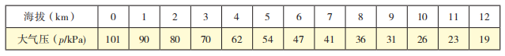

（2）蒙特卡洛方法不仅可以用来模拟投针实验，还可以用来模拟求解圆周率π。请根据所学的知识，并上网搜索有关资源，找到利用蒙特卡洛方法求解圆周率π的原理、方法和Python程序。

**《必修1 数据与计算》第三章练习题**

**1．单选题**

（1）随着数据的快速增长，人工处理大量数据的效率与计算机处理相比较正变得（　　）。

A．更高　　 　　B．更低　　　　C．一样　　　　D．无法比较

（2）关于用计算机程序解决问题说法中正确的是（　　）。

A．利用计算机的高速运算能力提高信息处理能力

B．提高信息加工的效率

C．针对具体问题以专门的程序来实现信息加工的自动化

D．以上说法都正确

（3）小明编写好解密程序后，调试运行时，程序没有报错且能顺利运行，却不能正确解密，造成这个结果的原因是（　　）。

A．解密算法逻辑错误

B．程序语句语法错误

C．程序过期了

D．程序设计窗口配置不对

（4）算法的重要特征不包括以下哪一项？（ ）

A．有穷性

B．确定性

C．数据输出

D．唯一性

（5）执行下面的流程图，最后*s*=（　　）。

A．1　　　　B．720　　　　C．120　　　　D．6

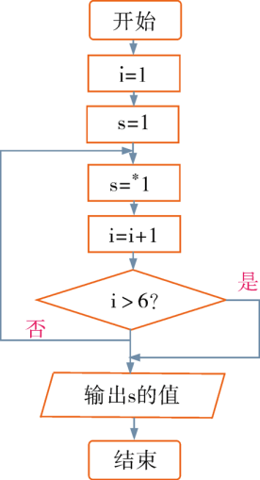

（6）下列关于算法的叙述，正确的是（　　）。

A．解决一个问题的算法只有一种

B．有穷性是算法的基本特征之一

C．可行性不属于算法基本特征

D．算法对程序设计没有任何作用

**2．思考题**

（1）我们知道求两个数的最大公约数可用辗转相除法，那么怎样求多个数的最大公约数呢，如怎样求四个数的最大公约数？请写出求四个数的最大公约数的算法思想。

（2）不同的程序设计语言，其语句种类、语言格式、语法要求、数据及函数类型等有所不同，我们应该如何选择？

**3．情境题**

（1）《一槌定音》是中央电视台财经频道推出的一档大型演播室艺术品投资电视栏目，重点突出大众对艺术品投资的认识和参与，该栏目突破了以往艺术品投资节目以鉴定为主的单一形式，用模拟真实交易的方式，向观众传播艺术品投资的技巧、知识、风险防范，更加凸显财经特色。节目的最后一个环节是对一个艺术品进行估价，每次估价，主持人均会根据专家的估价对各个嘉宾所报的估价做出“高了”或“低了”的提示。请问，嘉宾应如何估价才能在有限的次数里更快地估算到？请写出解决这个问题的算法设计思想。

（2）素数问题。

科技节到了，某中学举行了一个科技游园活动，有一个项目是看谁能又快又准地判断一个正整数是否为素数。也就是说“对于给定的正整数n，判断n是否为素数，如果是则输出“yes”，否则输出“no”。

问题1：设计一种算法解决此问题，用自然语言将算法表示出来。

问题2：举出两个素数在现实生活中应用的例子。

**《必修1 数据与计算》第四章练习题**

**1．单选题**

（1）在Python语言中，数据的输入是通过（　　）来实现的。

A．input( )函数　　 B．print( )函数

C．output( )函数　　D．abs( )函数

（2）在Python语言中，数据的输出是通过（　　）来实现的。

A．input( )函数　　 B．print( )函数

C．output( )函数　　D．abs( )函数

（3）顺序控制结构的程序执行过程是（　　）依次执行的。

A．自上而下　　　B．自下而上　　　C．自外到内　　　D．由内到外

（4）input( )函数的返回结果是（　　）。

A．数值型　　　　B．集合　　　　C．列表　　　　D．字符串

（5）算术运算符、赋值运算符和关系运算符的运算优先级按从高到低依次

为（　　）。

1. 算术运算、赋值运算、关系运算　B．算术运算、关系运算、赋值运算

C．关系运算、赋值运算、算术运算　D．关系运算、算术运算、赋值运算

（6）请判断如下程序的运行结果是将三个数（　　）。

print("请输入3个数:")

x=int(input("x="))

y=int(input("y="))

z=int(input("z="))

temp=0

if x>y:

temp=y

y=x

x=temp

if x>z:

temp=z

z=x

x=temp

if y>z:

temp=z

z=y

y=temp

print("这3个数新序列是:",x,y,z)

1. 从小到大排序 B．从大到小排序 C．都变成最大的数 D．都变成最小的数
2. **思考题**

（1）使用Python自身提供的IDLE集成开发环境录入以下代码及调试

运行，检测结果。

# 鸡兔同笼

for x in range(1,23):

y=35-x

if 4*x+2*y==94:

print("兔子有%s只，鸡有%s只"%(x,y))

特别提示：代码录入完毕，调试运行，检测错误，讨论错误原因，上网查

找错误格式的处置办法，直至能正确输出结果。

（2）反向输出一个三位数。

将一个三位数反向输出，例如输入358，反向输出853。

输入：一个三位数n

输出：反向输出n

样例输入：100，样例输出：001

请考如果保证输出结果中001前面的“0”不丢失？请编程序解决此问题。

**3.情境题**

（1）选手得分问题。

学校要举行辩论赛，请写一个程序计算选手的最终得分，计算规则为去掉最高分和最低分，然后计算平均分。分行完成输入多个评委的打分。输入的分数保证是0~100之间的整数。

例如：

输入：6（6个评委，以下6个数分别是6个评委的评分）

92

88

98

6576

82

输出：84.5（选手的最终得分）

（2）苹果和虫子问题。

你买了一箱n个苹果，很不幸的是买完时箱子里混进了一条虫子。虫子每x小时能吃掉一个苹果，假设虫子在吃完一个苹果之前不会吃另一个，那么经过y小时你还有多少个完整的苹果？

输入：

输入仅三行，包括n，x和y（均为整数）。

输出：

输出也仅一行，剩下的苹果个数

样例输入：

10

4

9

样例输出：

7

**《必修1 数据与计算》第五章练习题**

**1．单选题**

（1）下列关于大数据的特征，说法正确的是（　　）。

A．数据价值密度高

B．数据类型少

C．数据基本无变化

D．数据体量巨大

（2）数据特征探索的主要任务是对数据进行预处理，以下不属于该过程的是（　　）。

A．数据清洗

B．异常数据处理

C．数据缺失处理

D．数据分类处理

（3）海军军官通过对前人航海日志的分析，绘制了新的航海路线图，标明了大风与洋流可能发生的地点。这体现了大数据分析理念中的（　　）

A．在数据基础上倾向于全体数据而不是抽样数据

B．在分析方法上更注重相关分析而不是因果分析

C．在分析效果上更追究效率而不是绝对精确

D．在数据规模上强调相对数据而不是绝对数据

（4）大数据时代已经在悄悄地改变我们的日常生活，也使人们日常生活更为便捷，如移动支付、网络约车出行、网络购物、网络预约挂号等。以下不属于大数据分析的是（　　）。

A．特征探索　　　B．关联分析　　　C．聚类与分类　　　D．建模分析

（5）电子警察采用拍照的方式来约束车辆的行为，其拍照的过程属于（　　）。

A．数据分析　　B．数据采集　　C．数据分类　　D．数据可视化表达

（6）某超市曾经研究销售数据，发现买商品A的人购买商品B的概率很大，这种属于数据的（　　）。

A．聚类分析　　　B．关联分析　　　C．分类分析　　　D．回归分析

**2．思考题**

（1）在智慧城市和智慧交通城市建设中，每天产生海量的交通大数据，这些数据为城市、交通的管理提供决策支持。请从数据采集、数据分析、数据可视化表达三个方面，分析大数据在智慧城市和智慧交通建设中的实现方法。

（2）当用户登录某网站购买、浏览、收藏了某些书籍后，再次登录该网站时，会发现网页上增加了“你可能感兴趣的书”以及“购买此商品的顾客也同时购买”之类的推送条目，如下图所示。

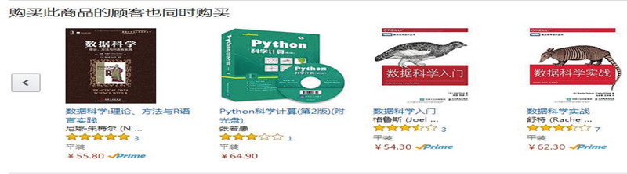

问题1：网站给用户自动推荐商品的依据是什么？采用了什么分析方法？

问题2：网站数据可能对用户产生哪些影响？

3．情境题

（1）改革开放以来，中国经济发展取得令人瞩目的成就，但是中国各省发展差异大。如历年各省的国内生产总值（GDP）和人口数据，我们可以发现经济发展和人口数据的变化规律。请采集有关数据，并进行数据分析，通过数据分析发现数据中的一些规律。

1. 以下数据为1945年—2015年间登陆我国的台风数据记录。按数据流计算，尝试使用数据分析的方法，建立模型推测下一次台风登陆我国的地点及时间，并阐述你的理由。

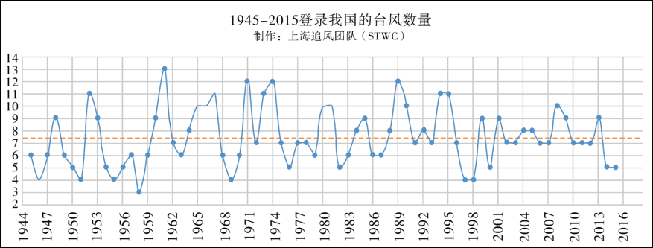

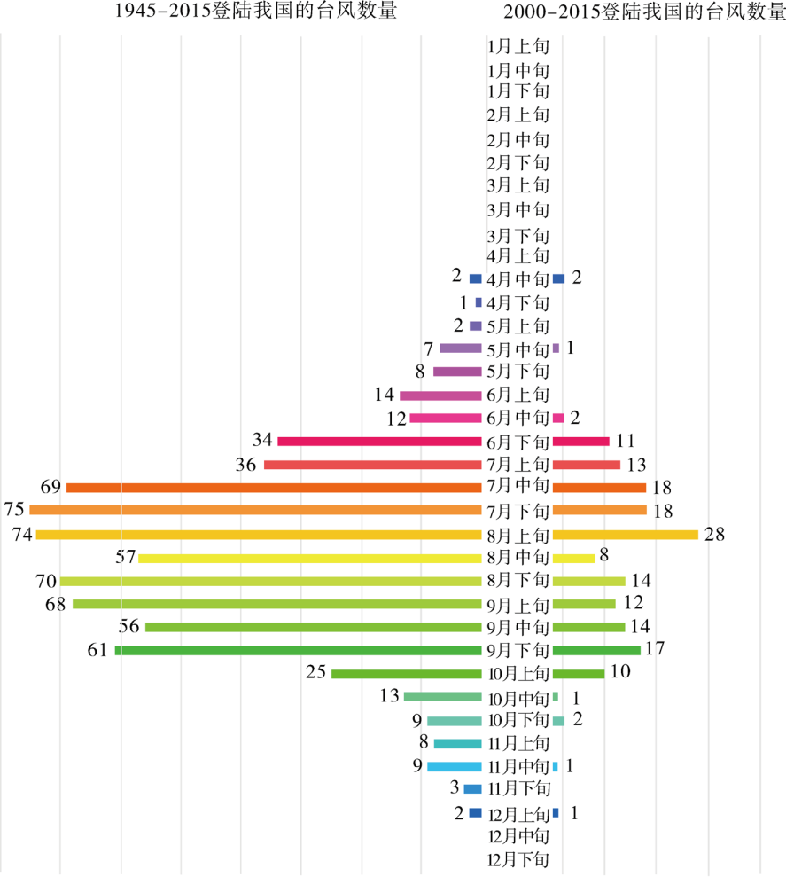

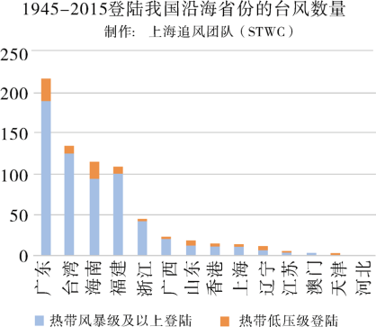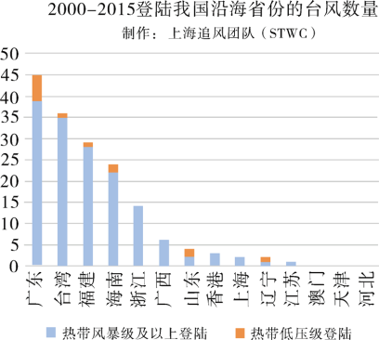

**《必修1 数据与计算》第六章练习题**

1．单选题

（1）下面活动中应用了智能语音技术的是（　　）。

A．当天黑了家里的窗帘自动拉合

B．下雨天窗户自动关闭

C．夜间起床说声“开灯”，夜灯就亮了

D．当宝宝大声哭泣，智能床铃就开始播放音乐

（2）通过交通信息采集系统采集道路中的车辆流量、行车速度等信息，经智能系统分析后调整各路口红绿灯时长属于人工智能在（　　）领域的应用。

A．智能物流　　B．智能安防　　C．智能控制　　D．智能交通

（3）下面不是应用于智能物流领域的机器人是（　　）。

A．迎宾机器人　　B．搬运机器人　　C．货架穿梭车　　D．分拣机器人

（4）下面关于人工智能说法错误的是（　　）。

A．人工智能一定程度上能模仿人类的活动

B．人工智能可以全面取代人类活动

C．人工智能的发展将改变人类社会生活

D．人工智能的发展也会产生一些负面的社会影响

（5）下面关于企业客服机器人说法正确的是（　　）。

A．企业客服机器人是闲聊机器人

B．企业客服机器人能回答所有用户提出的问题

C．企业客服机器人属于聊天机器人

D．企业客服机器人不是以任务目的为导向的机器人

（6）下面不属于领域知识智能问答机器人的是（　　）。

A．淘宝智能客服机器人

B．南航智能客服

C．分拣机器人

D．电信智能客服

**2．思考题**

（1）企业智能客服机器人的会话场景可分为售前销售和售后服务。你认为企业智能客服机器人可能会回答用户提出的哪方面的问题？

（2）企业智能客服机器人与用户会话时的难点之一是同一问题会遇到不同的表达方式。比如对于快递的咨询，用户可能会问“你们用哪家快递？”，机器人回答“我们用××快递”。请思考用户还可能有哪些问法？这些问句的相似度如何？

**3．情境题**

（1）智能家居市场前景广阔。想象一下，炎炎夏日，在你即将到家之前，空调就自动开启；当你到家时，灯自动点亮……请描述一下你心目中的智慧家是怎样的，并谈谈其中应用到的人工智能技术。

（2）在机场有一款手推车，它的电子显示屏背后装有一个扫描条形码的摄像头，旅客如果想查询航班动态，只需输入航班号或是用摄像头扫描登机牌二维码，便可轻松获取航班到达、起飞时间、延误情况、目的地天气、景点等动态信息。同时，系统还将及时推送与出行密切相关的登机提醒。旅客如果想在候机期间上洗手间、喝咖啡，抑或采购手信，不用到处问路，只需点进“空港频道”，候机楼内洗手间的布局以及餐饮和购物门店的位置均一目了然。机场工作人员介绍，若旅客选定了登机口方向，又走错了路线，智能手推车还会立即弹出窗口进行“纠错”。此外，智能手推车还能当充电宝，但手机充电最多只能充30分钟，到了时间会自动断开电源。手推车还保留了耳机插孔，插上耳机旅客可以聆听音乐、观看电影，同时还可以听语音导航。该手推车是否属于人工智能产品？它体现了哪些人工智能技术？